OŚRODEK ROZWOJU OSOBISTEGO I DUCHOWEGO „TU I TERAZ”
W NOWYM KAWKOWIE oraz CHIRAG
www.tuiteraz.eu www.heartchirag.com

zapraszają 25-27 września 2015 w Warszawie na warsztat

WPROWADZENIE DO TANTRY
„ODKRYJ PRAWDĘ TANTRY”
PROWADZI: CHIRAG

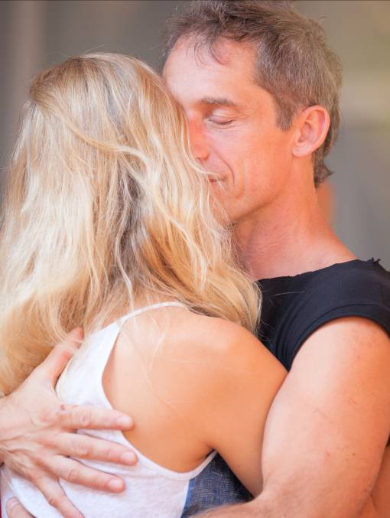

Tantra to holistyczne podejście do życia, w którym integrujemy ciało, umysł i ducha.

Tantra oferuje bramę do lepszej jakości życia, poprawę relacji, bardziej satysfakcjonujące życie seksualne i autentyczne połączenie z samym sobą oraz z innymi. Pomaga przekroczyć kojarzone z seksem: wstyd i winę, dysfunkcje seksualne, problemy zdrowotne i pozwala stać się mistrzem swojego umysłu, czuć pełnię życia – bez roztrząsania przeszłości i bez obwiniania.

Podczas warsztatu będziemy praktykować tantryczne medytacje podnoszące świadomość ciała i jego energię. Cześć z nich to medytacje aktywne, inne odbędą się w spoczynku; będziemy tańczyć, używać oddechu, ruchu, dźwięku oraz ciszy. Nauczymy się łączyć z innymi osobami na głębszym poziomie i przyjmować życie wszystkimi naszymi zmysłami. Zbadamy, jak używać energii seksualnej jako portalu do transformacji.

Większości ludzi słowo "tantra" kojarzy z seksem. Jednakże w Tantrze nie chodzi głównie o seks. W najsłynniejszym zbiorze tekstów tantrycznych Vigyan Bhairav Tantra - mającym ponad 5000 lat i składającym się z 112 sutr/ medytacji , tylko kilka jest związanych z seksem. Reszta dotyczy rozwoju człowieka na wszystkich innych poziomach. Tantra mówi życiu TAK, a to obejmuje również seks. Tantra uznaje, że właśnie seks jest bramą do rozwoju duchowego - bardzo ważną i potężną, jeżeli przechodzimy przez nią świadomie w świętej medytacji.

Na spotkanie zapraszamy zarówno kobiety jak i mężczyzn, single i pary – będziemy wspólnie odkrywać męską i kobiecą biegunowość jako bezpieczną i świętą przestrzeń. Zapewnimy ustalenie i przestrzegania bezpiecznych granic i tego, by każda osoba działała z szacunkiem dla innych i do siebie. Podczas warsztatu nie jest oczekiwana nagość, nie dochodzi do sytuacji intymnych. Nie jest konieczne wcześniejsze przygotowanie. Zajęcia są przeznaczone dla początkujących i zaawansowanych. Warsztat będzie tłumaczony z języka angielskiego na polski.

Zajęcia poprowadzi Chirag. To przebudzony, prawdziwy, wibrujący i żywotny Wojownik, który inspiruje i prowadzi innych swoją męską obecnością i pewnością. Jest przebudzonym Daką, istotą tantryczną oraz uzdolnionym szamańskim uzdrowicielem, połączonym z tym, co niewidzialne. Jest doświadczony życiowo – podróżował do ponad 50 krajów, był na wojnie: z innymi i z własnymi demonami, przeszedł jedno z najcięższych szkoleń wojskowych świata i 12 lat służył z zaszczytem w służbach specjalnych. Kochał i był kochany i odkrył prawdę miłości. Doświadczył żalu, fizycznej i psychicznej przemocy, bólu, cierpienia, był zdezorientowany, aż odkrył własne sposoby, by to wszystko przekroczyć.

Podczas warsztatu będziemy:
- Ucieleśniać prawdę Tantry jako ścieżki integrującej ciało, umysł i ducha.
- Medytować i używać medytacji tantrycznych.
- Używać tantry, by stworzyć bardziej intymne połączeni z samym sobą oraz z innymi.
- Używać technik radzenia sobie z emocjami (emotional management technics).
- Tańczyć, cieszyć się i świętować!

CHIRAG:
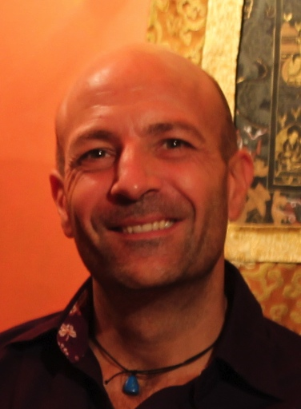
Chirag praktykuje tantrę, jogę, medytację i szamanizm od wielu lat, jest utalentowanym uzdrowicielem. W trakcie podróży do Indii odkrył Tantrę i doświadczył głębokiego duchowego przebudzenia. Jest nauczycielem Tantry certyfikowanym przez światowej sławy mistrzynię tantry, Mahasatvaę Ma Anandę Saritę, która przez 26 lat pobierała nauki tantry u indyjskiego mistyka OSHO.
„Miałem trudne dzieciństwo - we wczesnym wieku zabrano mnie od moich rodziców alkoholików i umieszczono w domu dziecka. Po jakimś czasie dostałem się (razem z moimi trzema braćmi) do księdza i jego żony, którzy nas fizycznie i emocjonalnie wykorzystywali. Mój młodszy brat nigdy nie wyzdrowiał z tego doświadczenia i w wieku 35 lat popełnił samobójstwo w celi więzienia w Ameryce Południowej, po złapaniu go za przemyt kokainy. Moja droga była inna od jego; bez domu lub jakiegokolwiek realnego wsparcia tułałem sie od jednego zajęcia do drugiego, aż wylądowałem bezdomny we Francji. To właśnie tam wstąpiłem do francuskiego pułku spadochronowego Legii Cudzoziemskiej i odsłużyłem 5 lat w Afryce i na Korsyce. Potem zaciągnąłem się do armii brytyjskiej i służyłem w pułku spadochronowym, a po przejściu wyjątkowo trudnego procesu selekcji, w elitarnej jednostce sił specjalnych tzw. 22 Professional Regiment of the Special Air Service ( 22 SAS). Służyłem 6 lat w siłach specjalnych pracując w Irlandii Północnej, Afganistanie, Iraku, na Bałkanach i w Afryce. Wielokrotnie spotykaliśmy śmierć z moimi towarzyszami, doświadczyłem z nimi braterstwa i poznałem przez bezpośrednie doświadczenie, jakie cierpienia może spowodować inny człowiek.
Gdy miałem 32 lat zacząłem medytować i ćwiczyć jogę. Zrozumiałem, że jestem uzależniony i że nie jestem na właściwej drodze dla mnie. Porzuciłem wojsko i po ponad 12 latach praktyk i medytacji, jogi, tantry i szamanizmu, nauczyłem się jak leczyć rany z przeszłości, które powodowały u mnie i u innych, tak wiele cierpienia i bólu. Odkryłem metody leczenia moich uzależnień od alkoholu, narkotyków, cukru, kofeiny, seksu, pracy, sportu - wszelkich nałogów, które powodują cierpienie. Poznałem te metody w trakcie życiowej drogi, poprzez życiowe doświadczenia gdyż tylko dzięki doświadczeniu możemy poznać prawdę. W pracy z moimi grupami dzielę sie doświadczeniem. Przeszedłem sam tą ścieżkę i znam
drogę do pokoju, radości, obfitości i miłości bez poświęcania mojej prawdziwej męskiej obecności. "

WARSZTATY CHIRAGA W POLSCE W 2015:
I. Warsztaty tylko dla mężczyzn z cyklu “Wojownicy Miłości” (każdy warsztat jest niezalezną całoscią i można brać udział w poszczególnych częściach)
- “Jak stać się Wojownikiem Miłości” (20-24.V.2015, Ośrodek Tu Teraz, Nowe Kawkowo)
- “Mistrzowscy Kochankowie - Miłość, seks i wewnętrzne połączenie” (30.VI-5.VII.2015,
Ośrodek Tu Teraz, Nowe Kawkowo)
- ”Mistyczna Moc Mężczyzny” (17-21.IX.2015, Ośrodek Tu Teraz, Nowe Kawkowo)

II. Wprowadzenie do tantry – “Odkryj prawde tantry” ( 25-27.IX.2015 Warszawa)

III. Tantra dla par “Święte połączenie – Prawdziwa intymność” ( 24-29.XI.2015, prowadzą Chirag i Santoshi , Ośrodek Tu Teraz, Nowe Kawkowo)
IV. Masaż tantryczny – Świadomy dotyk (18-23.VIII.2015, prowadzą Chirag i Santoshi, Ośrodek Tu Teraz, Nowe Kawkowo)

DATA: 25-27.IX. 2015
POCZĄTEK: 25.IX piątek godz. 18 -21, sobota godz. 10- 19 (z przerwą obiadową)
KONIEC: 27.IX niedziela, godz. 10- 17
MIEJSCE: Warszawa
CENA: 550 zł
KONTAKT: www.tuiteraz.eu, kawkowo@tuiteraz.eu,
biuro: 0662759576 , Maja Wołosiewicz - Towalska 0606994366
Jacek Towalski 0602219382,

UWAGA: ilość miejsc ograniczona, o przyjęciu na warsztat decyduje
kolejność zgłoszeń i wpłat zaliczek!
Konieczna wpłata zaliczki 200 zł do 10 września 2015 na konto Ośrodka Rozwoju Osobistego „Tu i Teraz” z opisem „zaliczka 25-27.IX.2015”: BANK PKO BP
92 1020 3541 0000 5502 0206 3410
Rezerwacja miejsca na warsztacie jest potwierdzona wyłącznie poprzez mailowe zgloszenia uczestnictwa i terminową wpłatę zaliczki.
Zwrot zaliczek: 2 tygodnie przed rozpoczęciem warsztatu zaliczki nie są zwracane!!

